MassaMailer

Functioneel Ontwerp MassaMailer

# Inleiding

# Kernbehoefte

Gemakkelijke automatisering van grootschalige mailing van de consument naar haar aanhangers.

# Gebruikers Eisen & Wensen

Als Gebruiker kan ik mijn informatie aanpassen zoals Email, naam, telefoonnummer, email etc.

Als Gebruiker kan ik Mailing lijsten aanmaken en aanpassen zodat ik kan bijhouden naar wie de mail word verstuurd.

Als Gebruiker kan ik Mailing Templates maken zodat ik kan kiezen hoe mijn email er uit ziet.

Als Gebruiker kan ik de mail versturen naar mijn gemaakte mailing list.

Als Beheerder kan ik mailinglijsten van Gebruikers aanpassen.

Als Beheerder kan ik gebruikers aanpassen voor veiligheid of wanneer de klant niet aan zijn profiel komt.

Als Beheerder kan ik aan FAQ toevoegen zodat de consument sneller een antwoord op zijn vraag kan vinden.

Als Beheerder kan ik de betaalde pakketten aanpassen.

Als Gast kan ik registreren voor Gebruiker zodat de functionaliteit van de product kan gebruiken.

Als Gast kan ik de home pagina, pakketten selectie en FAQ inzien.

# Sitemap

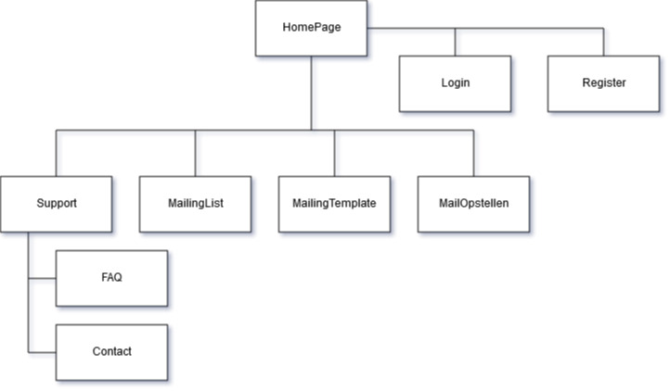

# Pagina Beschrijving

|  |  |  |  |
| --- | --- | --- | --- |
| **Naam Pagina** | **Formulier** | **Functie** | **Afwijkend ontwerp** |
| Homepage | Nee | Beginpagina van de site | Nee |
| Login | Ja | Inloggen van een gebruiker | Nee |
| Register | Ja | Registreren van een nieuwe gebruiker | Nee |
| Support | Nee | Behuist pagina’s relevant aan support | Ja, dropdown/submenu |
| FAQ | Nee | Weergeeft de meest gestelde vragen weer | Nee |
| Conctact | Ja | Voor email in met een bericht voor contact | Nee |
| MailingList | Ja | Voer emails in, verwijder emails of pas ze aan | Nee |
| MailingTemplate | Ja | Invoeren en beheren van templates voor mails | Nee |
| MailOpstellen | Ja | Opstellen van de emal die wordt gebruikt met de mailinglijst | Nee |

# Interface